Proč je dobré a důležité třídit (kompostovat) bio odpad?
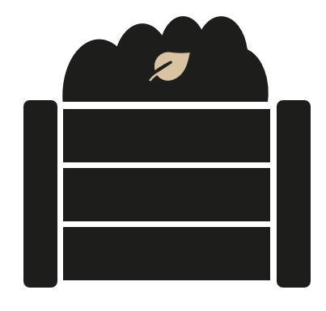
Zbytky z kuchyně tj. slupky od zeleniny, ovoce, zbytky pečiva, sedlina z kávy a tak dále, to vše je původcem zápachu, který se z popelnic především v letních měsících často line. Zapomínat bychom neměli ani na larvy a mouchy, které v takovýchto popelnicích doslova hodují. Máte plechovou popelnici a rezaví vám dno? Tak vězte, že je to kvůli bio odpadu, který obsahuje až 80 % vody. Navíc je na skládce biologicky rozložitelný odpad původcem skleníkových plynů a toxických výluhů. To jsou hlavní důvody, proč bio odpad do popelnice NEPATŘÍ!!!
Jak tedy správně nakládat s bio odpadem?
Ideálním řešením, jak se vypořádat s biologicky rozložitelným odpadem ze zahrady, a především také s kuchyňským bio odpadem, je kompostování. Správné kompostování není žádná věda. Stačí dodržovat jednoduchá pravidla, aby kompost nevysychal, nebo naopak nezačal hnít, čas od času prohodit vidlemi, a je to. Díky pestrému složení vám poté vznikne kvalitní hnojivo do záhonků nebo do květináčů. Správný kompost navíc vůbec nezapáchá!

Co vše mohu kompostovat?
Do kompostérů můžete dát: zbytky jídla, ovoce, zeleniny, pečivo, květiny vč. hlíny, trávu, listí, papírové kapesníčky a utěrky v menší míře, čajové sáčky, kávové filtry a sedlinu, trus býložravých zvířat, proložky od vajíček, pečicí papír a další.

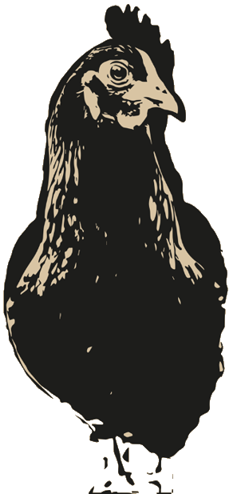
Slepice domácí – nejlepší pomocník s bio odpadem!
Kromě kompostování je také skvělý způsob, jak naložit s bio odpadem, domácí chov slepic. Bohužel úbytek domácích chovů je smutným trendem dnešní doby. Přitom mít doma pár slepiček, má hned několik benefitů! Slepice se vám s radostí postarají o zbytky z kuchyně – i o ty živočišné! Díky pestré skladbě bio odpadu z kuchyně navíc mají slepice dostatek zábavy a laskomin, za což se vám odvděčí kvalitním domácím vejcem. Ten pocit, že neplýtváte jídlem (zbytky nejsou odpadem, ale krmivem) a že se v klecovém velkochovu mačká o něco méně slepiček, fakt stojí za to. Slepičí trus, tzv. „slepičince“, slouží také jako velmi kvalitní hnojivo, které se dnes dokonce i prodává a ne zrovna levně.
Více informací můžete najít na YouTube, Facebooku nebo Instagramu – MOJE ODPADKY.

